 | Таблица 1
 | п/п |  | Вид дефекта |  |  |  | Поверхность |  | Допускаемая норма
 | 1 |  | 2 |  |  |  |  |  | 4
 | 1 |  | Прогары и обнажение грунта |  |  |  | на кромках бортов корпусов  и ышек |  | шириной не более 4 мм
 | 2 |  | Сколы без обнажения металла вокруг следов от обжигового инс ента и желтизна |  |  |  | в местах контакта посуды и обжигового инструмента |  | не нормируются
 | З |  | Нарушение сплошности пок овной эмали |  |  |  | на швах наружной и в енней пове хности |  | не нормируется
 | 4 |  | Оплавленные волосные линии |  |  |  | в местах приварки арматуры наружной и внутренней поверхности, а также на донной части изделий |  | не нормируются
 | 5 |  | Просветы покровной эмали |  |  |  | на ручках и радиусах зак глений |  | не нормируются
 | 6 |  | Обнажение грунтовой эмали |  |  |  | наружная |  | общей площадью не более 1 см²
 | 7 |  | П ога ы, | ате ы |  |  | на жная |  | по об азц -эталон
 | 8 |  | Пятно эмали другого цвета, пятно от окалины |  |  |  | наружная и внутренняя |  | по образцу-эталону
 | 9 |  | Неоднородность цвета пок овной эмали |  |  |  | наружная и внутренняя |  | не нормируется
 | 10 |  | Местные олщения эмали |  |  |  | на жная и вн | енняя | не но ми | тся
 | l l |  | Неровность нанесения бортовой эмали, вскип и желтизна в месте соединения ее с пок овной эмалью |  |  |  | наружная и внутренняя |  | глубиной не более 6,0 мм
 | 12 |  | Пузыри, бугорки, кратеры на швах |  |  |  | наружная внутренняя |  | не нормируются размером до 4,0 мм не более,б шт.
 | 13 |  | Посторонние включения |  |  |  | наружная внутренняя |  | не нормируются, размером до З мм не более 5 шт.
 | 14 |  | Разрывы покровной эмали |  |  |  | наружная |  | по всему периметру  60 та
 | 15 |  | Следы от штампующего и закаточного инструмента, вмятины |  |  |  | наружная и внутренняя |  | не препятствующие использованию по назначению
 | 16 |  | Вскип эмали (в виде апельсиновой ко ки |  |  |  | наружная и внутренняя |  | не нормируется
 | 17 |  | Смещение арматуры от номинального расположения |  |  |  |  |  | не препятствующее использованию по назначению
 | 18 |  | Сколы эмали на ножке ве |  |  | а | на жная |  | не но ми ются
 | 1.3.l .5.2 На декорированных изделиях, кроме перечисленных в таблице, допускаются следующие дефекты рисунка:
 |  |  |  |  |  | ту 25 99 12-001-00186335-2019
 |  |  |  |  |  |  |  |  |  |  | 3
 | Изу | Лист | № Док м | Подп | Пат
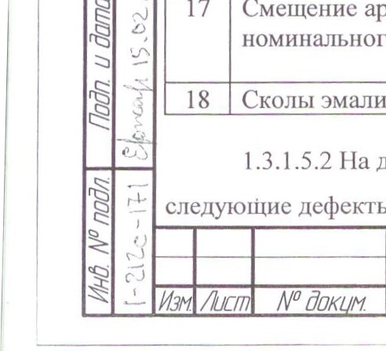 Копирођап Формат Аб
- волосные линии и разрывы;
- нечеткость контура;
- выгорание и различие в тоне красок;
- следы лаковой пленки декалькомании керамической.
1.3.2 Конструкция посуды
1.3.2.1 Требования к конструкции посуды должны соответствовать ГОСТ 24788.
1.3.22 Прочность крепления арматуры в соответствии с требованиями ГОСТ 24788.
1.3.2.3 Допускается неплотное прилегание крышек к бортам изделий (овальность корпусов или крышек).
13.3 Комплектность
1.3.3.1 Комплектуемость изделий крышками установлена в соответствии с требованиями ГОСТ 24788.
- .З 3.2 Комплектацию посуды дополнительными устройствами проводят в соответствии с рабочими чертежами.
  - Маркировка
1.4.1 На каждое изделие наносят маркировку с указанием:
- товарного знака предприятия изготовителя;
- наименования изделия;
- артикула изделия;
- вместимости изделия;
- обозначения настоящих технических условий;
- клейма технического контроля;
- изображения национального знака соответствия (при подтверждении соответствия).
1.4.2 Транспортную тару с грузом маркируют в соответствии с требованиями
ГОСТ 14192 с нанесением манипуляционных знаков: «Хрупкое. Осторожно»,
«Беречь от влаги», «Верх». На ярлыке должны быть указаны:
- наименование или товарный знак предприятия изготовителя;
- наименование изделия; - количество изделий;
- вместимость изделия; - обозначение настоящих технических условий;
- номер упаковщика;
- дата упаковки.
1.5 Упаковка
гез
 |  |  |  |  |  |  | ту 25 99 12-001-00186335-2019 | Лист
 |  | Из | Лист | № Док м | [7Udn | Пат
Копирођап Формат Аб

